Sistema de informação para aquisição, manipulação e tratamento de dados sobre dengue (SIGDENGUE) e seu módulo externo

Alysson Nathan Girotto (ICV/Unioeste/PRPPG), Murillo Douglas Oliveira Machado, Rodrigo Senger, Claudia Brandelero Rizzi, Rogério Luis Rizzi (Orientador), e-mail: rogeriorizzi@hotmail.com

Universidade Estadual do Oeste do Paraná /Centro de Ciências Exatas e Tecnológicas / Cascavel, PR

Grande área e área: Ciências Exatas e da Terra – Ciências da Computação

Palavras-chave: Dengue, Tecnologias móveis, Android.

Resumo

Objetivando integrar informações sobre a dengue de Cascavel e oportunizar rápida e confiável obtenção de dados, contribuindo à gestão em dengue do município de Cascavel-PR, foi idealizado e implementado o Sistema de Informação para Aquisição, Manipulação e Tratamento de Dados sobre Dengue (SIGDENGUE). Dividido em dois módulos, o módulo interno correspondente ao Sistema de Informação baseado na internet e o módulo externo, denominado SIGDENGUE Mobile, dentre outros aspectos, disponibiliza um aplicativo para dispositivos móveis Android, visando contribuir ao gerenciamento e automatização do trabalho de campo realizado pelos agentes vinculados ao Controle de Endemias de Cascavel. Uma primeira versão do aplicativo foi desenvolvida e testada e como trabalho futuro, será realizado a sua integração com o módulo interno.

Introdução

Em razão da inexistência de vacina eficaz contra a dengue, torna-se imprescindível o controle da doença utilizando padrões de prevenção e combate ao vetor (WHO, 2009), (WHO, 2015). Alguns sistemas computacionais buscam auxiliar o processo de gestão de dengue, dentre os quais se insere o Sistema de Informação para Aquisição, Manipulação e Tratamento de Dados sobre Dengue (SIGDENGUE).
O SIGDENGUE possui dois objetivos principais. O primeiro é integrar digitalmente dados e informações sobre dengue que o município de Cascavel dispunha e que não estavam armazenados e acessíveis em meio apropriado, bem como contribuir à obtenção de outros dados relacionados à doença, como o acompanhamento dos casos suspeitos e confirmados, informações sobre pontos estratégicos, localidades, resultados laboratoriais decorrentes de material colhido em visitas a campo, equipes de trabalho, dentre outras situações. Todos esses dados eram armazenados e manipulados manualmente ou através de arquivos impressos e a cada ano eram arquivados definitivamente ou descartados. O segundo objetivo é oportunizar a rápida e confiável obtenção de informações através de consultas e relatórios sobre dengue e a visualização em mapas georreferenciados, visando subsidiar a rápida e eficaz gestão das ações operacionais.
O SIGDENGUE é dividido em dois módulos, o módulo interno que corresponde ao Sistema de Informação propriamente dito, cujo funcionamento baseia-se na internet e o módulo externo, denominado SIGDENGUE Mobile, enfatizado neste trabalho, que dentre outras funcionalidades, disponibiliza um aplicativo compatível com dispositivos móveis que utilizam o sistema operacional Android. O SIGDENGUE Mobile objetiva automatizar o trabalho dos agentes de campo vinculados ao Controle de Endemias de Cascavel, facilitando e agilizando o preenchimento manual dos formulários decorrentes das visitas. Os dados constantes nesses formulários permitem, dentre outras possibilidades, individualizar o trabalho realizado pelos agentes em cada imóvel visitado. Uma das conseqüências é a possibilidade dos gestores tomarem decisões em decorrência do cenário real (identificação de larvas e pupas de Aedes, criadouros, casos confirmados ou suspeitos de dengue), apresentado via SIGDENGUE em mapa georreferenciado.

Materiais e Métodos

A metodologia empregada no desenvolvimento do módulo externo do SIGDENGUE adota as especificidades da Engenharia de Software, objetivando garantir a qualidade do software através da definição e normatização de processos de desenvolvimento, resultando em um produto que satisfaça às expectativas do usuário e possibilite adequada manutenção e extensibilidade (Sommerville, 2003).
Foi concluído o processo de coleta de requisitos, onde foram realizados encontros com servidores municipais de vários níveis da hierarquia do Controle de Endemias buscando identificar requisitos funcionais e não funcionais. Através desses encontros foram obtidos documentos, dentre os quais diversos formulários físicos utilizados pelos agentes. Adicionalmente, realizou-se um estudo comparativo entre as várias tecnologias disponíveis para desenvolvimento do módulo externo levando em consideração aspectos como recursos oferecidos e desempenho, além de empregar tecnologias de uso livre. Também se considerou a variedade e o custo de aparelhos disponíveis no mercado (Sartoreli & Kuchauski, 2006).
Ao fim do estudo optou-se pelo desenvolvimento para o sistema operacional Android, utilizando Android nativo o que garante acesso facilitado aos recursos de software e de hardware fornecidos pelo aparelho (Fisher, 2013). Também foi definida a linguagem Java para programação e XML (eXtensible Markup Language) para estilização do aplicativo. Para a implementação do banco de dados foi utilizada a tecnologia SQLite, a qual é amplamente utilizada e de uso livre, com a finalidade de controlar o armazenamento e recuperação dos dados, além de garantir a consistência dos mesmos. (SQLite, 2015).

Resultados e Discussão

Com base nos documentos e informações obtidas, foram desenvolvidos protótipos funcionais de cada formulário utilizado pelos agentes de campo, de modo a atender os requisitos solicitados. Novos encontros com servidores municipais e outros testes foram realizados para validação dos mesmos, culminando no desenvolvimento de uma primeira versão composta de formulários digitais com armazenamento de dados local. Dentre os formulários presentes no aplicativo destacam-se o Registro Diário do Serviço Antivetorial, o Levantamento Rápido do Índice de Infestação por Aedes Aegypti (LIRAa) e o Tratamento Especial a Imóveis.
As figuras 1 e 2 representam algumas telas do aplicativo, sendo que a figura 1 ilustra a tela principal do SIGDENGUE Mobile, listando as principais funcionalidades. A figura 2 ilustra o formulário do Tratamento Especial a Imóveis, possibilitando capturar fotos do local visitado.
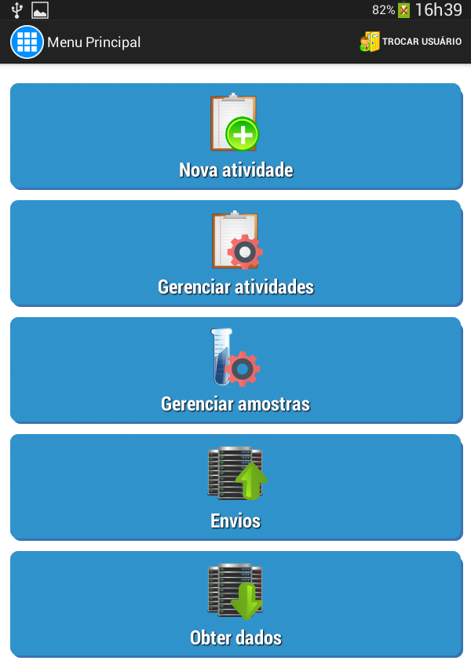 | 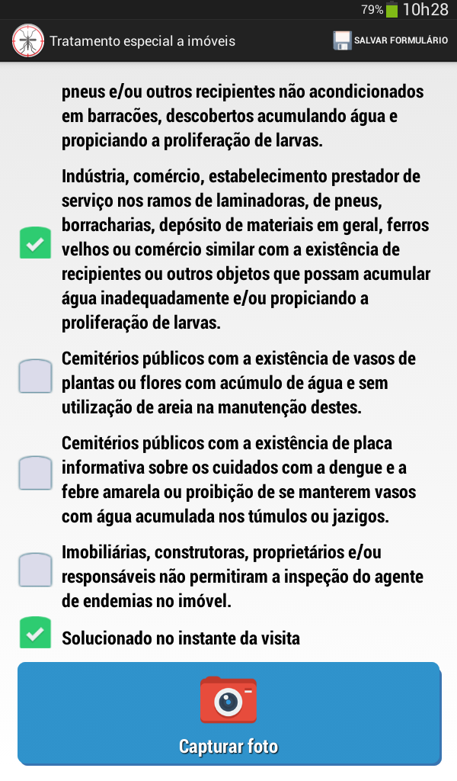
Figura 1 – Menu principal do aplicativo | Figura 2 – Formulário Tratamento Especial a Imóveis

Dentre as principais funcionalidades dos formulários facilitam sua utilização está o preenchimento automático de informações, baseado em recursos obtidos através do sistema operacional e de sensores do aparelho. Com isso, evita-se a inserção de informações incorretas ou falsas, além de reduzir a quantidade de campos para preenchimento. Recursos de hardware também são utilizados como, por exemplo, a câmera do aparelho para captura de fotos ao realizar atividades como as de Tratamento Especial a Imóveis.

Conclusões

Uma versão do Sistema de Informação SIGDENGUE já se encontra em uso pelo Controle de Endemias. Na nova versão do Sistema estão previstas distintas funcionalidades, em especial, aquelas referentes ao funcionamento baseado na internet e geoprocessamento, que foram especificadas, documentadas, prototipadas e encontrando-se em estágio de implementação e testes.
Já foi concluída a primeira versão do módulo externo com os principais formulários utilizados, embora ainda se deva realizar a sua integração completa com o módulo interno, através da qual será possível realizar de fato a transferência das informações armazenadas no banco de dados interno do dispositivo para o banco de dados do SIGDENGUE Web.

Agradecimentos

Agradecemos à Prefeitura Municipal de Cascavel e à Fundação Araucária pelo financiamento e à Unioeste pelo apoio e logística.

Referências

Fisher, L. (2013). As diversas formas de desenvolver um app: nativo x HTML x híbrido. http://mobgeek.com.br/blog/desenvolver-app-nativo. Acesso em 30 de julho de 2015.
Pressman, R. (1995). Engenharia de Software. São Paulo: Makron Books.
Sartoreli, C.E, Kuchauski, N. (2013). Comparativo entre iOS, Android E Windows Phone.http://intertemas.unitoledo.br/revista/index.php/ETIC/article/viewFile/3169/2919. Acesso em 31 de Julho de 2015.
Sommerville, I. (2003). Engenharia de Software. São Paulo: Addison Wesley.
SQLite. SQLite. Sobre SQLite. https://www.sqlite.org/about.html. Acesso em 30 de Julho de 2015.
WHO (World Health Organization) (2009). Dengue: guidelines for diagnosis, treatment, prevention and control – New edition. World Health Organization. http://whqlibdoc.who.int/publications/2009/9789241547871_eng.pdf. Acesso em 04 de agosto de 2015.
WHO (World Health Organization). Dengue and severe dengue. (2015) http://www.who.int/mediacentre/factsheets/fs117/en/. Acesso em 04 de agosto de 2015.

